
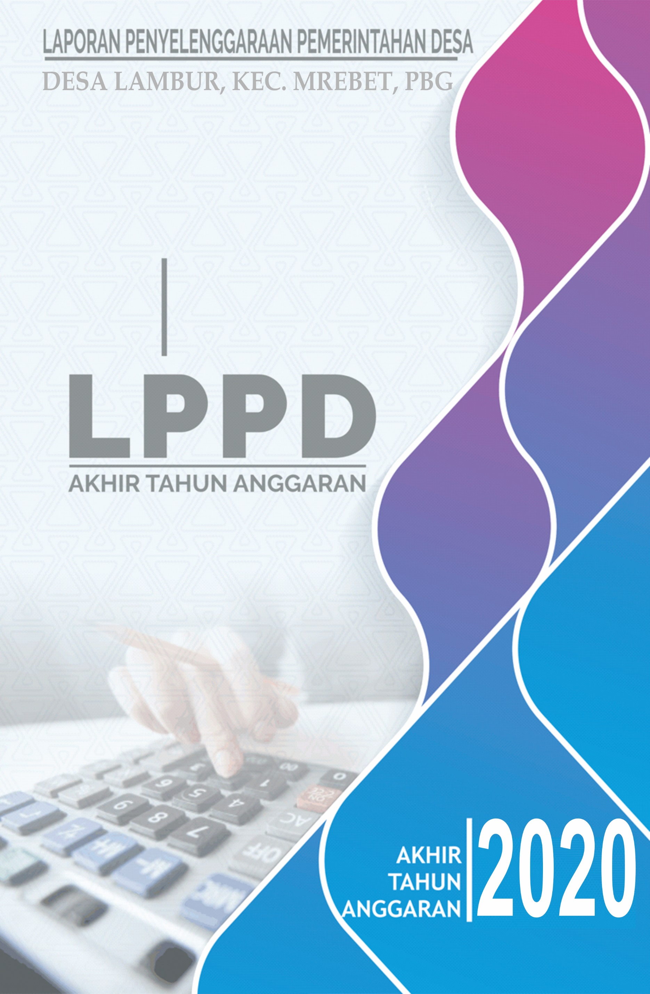
DESA : LAMBUR
KECAMATAN : MREBET
KABUPATEN : PURBALINGGA
PEMERINTAH KABUPATEN
PURBALINGGA
KATA PENGANTAR

Puji syukur kami panjatkan kehadirat Allah SWT yang telah memberikan nikmat kesehatan dan kesempatan, sehingga kami dapat menyelesaikan Penyusunan Laporan Penyelenggaraan Pemerintahan Desa (LPPD) Desa Lambur Kecamatan Mrebet Kabupaten Purbalingga.

Laporan Penyelenggaraan Pemerintahan Desa (LPPD) Desa Lambur Kecamatan Mrebet Kabupaten Purbalingga Tahun 2020, ini merupakan bahan evaluasi dan tolak ukur dalam menentukan Rencana Kegiatan Tindak Lanjut, bagi Desa Lambur khususnya dan pada umumnya sebagai bahan kebijakan Pemerintah Kabupaten Purbalingga dalam menentukan program dan kegiatan pada Tahun Anggaran berikutnya.

Sehubungan di Tahun Anggaran 2020 terjadi wabah pandemi global Covid 19 dan beberapa kali perubahan peraturan perundang-undangan tentang penggunaan Dana Desa untuk penanggulangan bencana, keadaan darurat dan mendesak desa. Banyak kegiatan yang sudah masuk APB Desa harus di refocusing dan realokasi untuk kegiatan penanggulangan wabah global pandemic Covid 19.

Dalam penyampaian Laporan Penyelenggaraan Pemerintahan Desa (LPPD) ini, kami telah berusaha semaksimal mungkin, terkait dengan proses Penyelenggaraan Pemerintahan dan atau penyelenggaraan pelayanan terhadap masyarakat di Desa Lambur Kecamatan Mrebet Kabupaten Purbalingga pada tahun 2020, baik di bidang pelayanan administrasi, pembangunan fisik maupun bidang pembangunan non fisik.

Kamipun menyadari bahwa pada prakteknya dalam proses pemenuhan kebutuhan masyarakat sesuai dengan target yang ditentukan dalam RPJM Desa dan RKP Desa, kami banyak menghadapi kendala, sehingga hasil yang dicapai masih jauh dari sempurna. Hal tersebut tentu saja tidak terlepas dari kelemahan dan kekurangan kami yang masih banyak membutuhkan arahan bimbingan serta pembinaan dari pihak terkait.

Dalam Laporan Penyelenggaraan Pemerintahan Desa (LPPD) yang kami sampaikan masih jauh dari kesempurnaan, oleh karena itu kami membutuhkan koreksi, arahan dan kebijakan inovatif yang pada Tahun Anggaran berikutnya akan membimbing kami pada perubahan yang positif dalam penyelenggaraan pemerintahan dan atau penyelenggaraan pelayanan terhadap masyarakat, menuju Desa Lambur sebagai desa yang berkarakter, maju dan berkah. Dan menjadi Desa terkemuka di Kabupaten Purbalingga.

Lambur, 31 Desember 2020
Kepala Desa Lambur

TUTI HARYANI

DAFTAR ISI

SAMPUL
PENGANTAR ............................................................................................. i
DAFTAR ISI ............................................................................................. ii
- PENDAHULUAN 1
- Tujuan 1
- Visi Misi 1
- Strategi Dan Kebijakan Pembangunan 2
- PROGRAM KERJA PEMERINTAHAN DESA 2
- PROGRAM KERJA PELAKSANAAN PEMBANGUNAN DESA 3
- PROGRAM KERJA PEMBINAAN KEMASYARAKATAN 4
- PROGRAM KERJA PEMBERDAYAAN MASYARAKAT 4
- PROGRAM KERJA PENANGGULANGAN BENCANA KEADAAN DARURAT DAN MENDESAK DESA 5
- PELAKSANAAN ANGGARAN PENDAPATAN DAN BELANJA DESA 5
- Peraturan Desa Tentang Anggaran Pendapatan Dan Belanja Desa Tahun Anggaran 2020 5
- Peraturan Desa Tentang Laporan Pertanggungjawaban Realisasi Pelaksanaan Anggaran Pendapatan Dan Belanja Desa Tahun Anggaran 2020 6
- KEBERHASILAN, PERMASALAHAN DAN SOLUSI YANG DITEMPUH 6
- PENUTUP
- Kesimpulan 7
- Ucapan Terima Kasih 7
- Saran 7
LAMPIRAN-LAMPIRAN
- Rincian Anggaran Pendapatan dan Belanja Desa Tahun 2020 (Format A.1)
- Rincian Anggaran Pendapatan dan Belanja Desa Tahun 2020 (Format A.2)
- Rincian Realisasi Anggaran Pendapatan dan Belanja Desa Tahun 2020 (Form B)
- Rincian Kegiatan Bidang Penyelenggaraan Pemerintahan (Format C.1)
- Rincian Kegiatan Bidang Pelaksanaan Pembangunan (Format C.2)
- Rincian Kegiatan Bidang Kemasyarakatan (Format C.3)
- Rincian Kegiatan Bidang Pemberdayaan Masyarakat (Format D)
- Rincian Kegiatan Bidang Penanggulangan Bencana Keadaan Darurat dan Mendesak Desa (Format E)
- Laporan Rekapitulasi Jumlah Penduduk pada akhir bulan Desember Tahun 2020
- Fotocopy Buku Rekening Pemerintah Desa Lambur pada akhir bulan Desember Tahun 2020

LAPORAN PENYELENGGARAAN PEMERINTAHAN DESA

L P P D
AKHIR TAHUN ANGGARAN 2020
DESA LAMBUR KECAMATAN MREBET KABUPATEN PURBALINGGA

- PENDAHULUAN
  - TUJUAN
Pelaporan merupakan salah satu mekanisme untuk mewujudkan dan menjamin akuntabiltas pengelolaan keuangan desa, sebagaimana ditegaskan dalam asas Pengelolaan Keuangan Desa (Asas Akuntabel). Hakikat dari pelaporan ini adalah Pengelolaan Keuangan Desa dapat dipertanggung-jawabkan dari berbagai aspek baik secara hukum, administrasi, maupun moral. Pelaporan pengelolaan keuangan desa menjadi kewajiban Pemerintah Desa sebagai bagian tak terpisahkan dari penyelengaraan pemerintahan desa.
Pelaporan ini sebagai salah satu wujud pengendalian pemerintahan Desa untuk:
    - Mendorong terwujudnya visi dan terlaksananya misi Kepala Desa terpilih periode 2019-2025
    - Mewujudkan perencanaan pembangunan desa sesuai dengan kebutuhan masyarakat dan keadaan setempat;
    - Menciptakan rasa memiliki dan tanggung jawab masyarakaat terhadap program pembangunan di desa;
    - Memelihara dan mengembangkan hasil-hasil pembangunan di desa; dan
    - Menumbuhkan dan mendorong peranserta masyarakat dalam pembangunan di desa.

  - VISI DAN MISI
- Visi Desa
“DESA LAMBUR YANG BERMARTABAT ADIL DAN SEJAHTERA “

- Misi Desa
Dalam mewujudkan misi Desa Lambur Kecamatan Mrebet Kabupaten Purbalingga maka disusunnya misi Desa sebagai berikut:
- Mewujudkan Tata Kehidupan Masyarakat yang Tertib,Aman dan Demokratis
- Mewujudkan Kualitas Penyelenggaraan Pemerintah Berdasarkan Konsep Tata kelola Pemerintahan yang baik.
- Mewujudkan Sistim Perencanaan Pembangunan Desa yang Berkesinambungan dan berbasis pada Pengembangan Sosial dan Ekonomi Kerakyatan.
- Mewujudkan Tata Kelola Keuangan Desa yang Efektif, Efisien, Produktif, Transparan dan Acauntable.
- Mewujudkan Kemartabatan dan Keadilan di Desa untuk Menuju Masyarakat yang Sejahtera.
- Mengoptimalkan Sumber Daya Manusia di Bidang Seni Budaya dan Olah Raga menuju masyarakat yang Sehat Jasmani dan Rohani.

  - STRATEGI DAN KEBIJAKAN PEMBANGUNAN
- Strategi Pembangunan Desa
    - Meningkatkan kualitas dan kuantitas pemerintah desa dan BPD;
    - Meningkatkan pembangunan desa dengan memenuhi kebutuhan dasar masyarakat desa;
    - Melaksanakan program pemberdayaan masyarakat desa;
    - Meningkatkan partisipasi masyarakat di dalam pembangunan desa agar desa menjadi berkembang dan mandiri;
    - Terciptanya lingkungan berkualitas, sehat dan lestari.

- Arah Kebijakan Keuangan Desa
  - Meningkatkan daya dukung terhadap peningkatan pemberdayaan masyarakat;
  - Tersedianya sarana dan prasarana kebutuhan dasar masyarakat;
  - Terlaksananya program-program yang melibatkan partisipasi masyarakat;
  - Terwujudnya perubahan desa menuju sejahtera dan mandiri dengan meningkatkan pemberdayaan masyarakat desa;
  - Terwujudnya kualitas pemerintahan desa dan BPD dalam melaksanakan penyelenggaraan pembangunan di desa;

- Arah kebijakan Pembangunan Desa
- Belanja Kepala desa dan perangkat desa;
- Intensif RT dan RW;
- Operasional Lembaga kemasyarakatan Desa;
- Tunjangan operasional BPD;
- Program operasional Pemerintahan Desa;
- Program Pelayanan Dasar;
- Program pelayanan infrastruktur dasar;
- Program kebutuhan primer pangan;
- Program pelayanan dasar pendidikan;
- Program pelayanan kesehatan;
- Program kebutuhan primer sedang;
- Program Penyelenggaraan Pemerintahan Desa;
- Program Ekonomi produktif;
- Program peningkatan kapasitas sumberdaya aparatur desa;
- Program penunjang peringatan hari besar;
- Program dana bergulir.

- PROGRAM KERJA PENYELENGGARAAN PEMERINTAHAN DESA
- Rencana Program Kerja Penyelenggaraan Pemerintah Desa berdasarkan RKP Desa sebagai berikut:

Siltap aparatur pemdes dan Kepala Desa.
  - Tunjangan aparatur pemdes dan kepala desa.
  - Jaminan sosial aparatur pemdes dan kepala desa.
  - Oprasional pemerintah desa.
  - Honor dan Tunjangan BPD
  - Oprasional Badan Permusyawaratan Desa (BPD).
  - Penedia Insentif/Oprasional RT/RW
  - Sarana (Aset Tetap) Perkantoran/Pemerintahan
  - Pemeliharaan Gedung/Prasarana Kantor Desa.
  - Musyawarah Desa Lainnya (Musdus, rebug desa non reguler)
  - Penyusunan Dokumen Perencanaan Desa (RPJM Desaa/RKP Desa dll)
  - Dukungan dan Pelaksanaan Pilkades, Ka Kewilayahan dan BPD
  - Uang Penghargaan Bagi Kepala Desa Yang Purna Tugas
  - Administrasi Pajak Bumi Dan Bangunan (PBB)
- Program Kerja Penyelenggaraan Pemerintah Desa yang dilaksanakan berdasarkan RKP Desa sebagai berikut:
- Penyelenggaraan Belanja Penghasilan Tetap, Tunjangan dan Operasional Pemerintahan Desa
- Penyediaan Penghasilan Tetap dan Tunjangan Kepala Desa.
- Penyediaan Penghasilan Tetap dan Tunjangan Perangkat Desa.
- Penyediaan Jaminan Sosial bagi Kepala Desa dan Perangkat Desa.
- Penyediaan Operasional Pemerintah Desa (ATK, Honorarium PKPKD dan PPKD, perlengkapan perkantoran, pakaian dinas/atribut, listrik/telpon, dll)
- Penyediaan Tunjangan BPD.
- Penyediaan Insentif/Operasional RT/RW.
- Sarana dan Prasarana Pemerintahan Desa
- Penyediaan sarana (aset tetap) perkantoran/pemerintahan
- Tata Praja Pemerintahan, Perencanaan, Keuangan dan Pelaporan
- Penyelenggaraan Musyawarah Desa lainnya (musdus, rembug warga, dll., yang bersifat non-reguler sesuai kebutuhan desa)
- Pertanahan
- Administrasi Pajak Bumi dan Bangunan (PBB)

- PROGRAM KERJA PELAKSANAAN PEMBANGUNAN DESA
- Rencana Program Kerja Pelaksanaan Pembangunan Desa yang dilaksanakan berdasarkan RKP Desa sebagai berikut:
- Pelayanan Dasar
- Honor pendamping kesehatan.
- Honor tenaga pendamping KB
- BOP Posyandu
- Pembinaan Kelompok Bina Keluarga Balita
- PMT ibu hamil
- PMT Balita dan Lansia
- Pencegahan dan penanggulangan stunting
- Sarana Prasarana
- BOP Tim Pengelola Desa
- Pengembangan dn pembinaan sanggar seni dan belajar
- Pembangunan tembok penahan tanah/talud (jalan utama) Rt. 01/01
- Dukungan Pelaksanaan ProgramPembangunan/Rehab Rumah

- Program Kerja Pelaksanaan Pembangunan Desa yang dilaksanakan berdasarkan RKP Desa sebagai berikut:
- Pendidikan
- Penyelenggaraan PAUD/TK/TPA/TKA/TPQ/Madrasah Non- Formal Milik Desa (Bantuan Honor Pengajar, Pakaian Seragam, Operasional, dst)
- Dukungan Pendidikan bagi Siswa Miskin/Berprestasi
- Kesehatan
- Penyelenggaraan Pos Kesehatan Desa/Polindes Milik Desa(obat,Insentif, KB, dsb)
- Penyelenggaraan Posyandu (makan tambahan, Kelas Bumil, Lansia, Insentif)
- Pekerjaan Umum dan Penataan Ruang
- Pembangunan /Rehabilitasi/Peningkatan /Pengerasan Jalan Desa
- Pembangunan/Rehabilitasi/Peningkatan/Pengerasan Jalan Lingkungan Pemukiman
- Pembangunan/Rehabilitasi/Peningkatan/Pengerasan Jalan Usaha Tani
- Pembangunan /Rehabilitasi/Peningkatan /Pengerasan Jalan Desa (Gorong,Selokan, dll)
- Kawasan Permukiman
a). Pembangunan/Rehabilitas/Peningkatan Fasilitas Jamban Umum/MCK umum, dll

- PROGRAM KERJA PEMBINAAN KEMASYARAKATAN
- Rencana Program Kerja Pembinaan Kemasyarakatan yang dilaksanakan berdasarkan RKP Desa sebagai berikut:

Pembinaan karangtaruna/klub kepemudaan/klub olahraga

Pemeliharaan sarana dan prasarana kepemudaan dan olahraga milik desa

Lain-lain kegiatan sub bidang kebudayaan dan keagamaan
- Program Kerja Pembinaan Kemasyarakatan yang dilaksanakan berdasarkan RKP Desa sebagai berikut:

Kepemudaan dan Olahraga
- Pembangunan /Rehabilitasi/Peningkatan Sarana dan Prasarana kepemudaan dan Olahraga Milik Desa
- Pembinaan LKMD/LPM/LPMD
- Pembinaan PKK

- PROGRAM KERJA PEMBERDAYAAN MASYARAKAT
- Rencana Program Kerja Pemberdayaan Masyarakat yang dilaksanakan berdasarkan RKP Desa sebagai berikut:

Bantuan perikanan (bibit/pakan/dst).

Pemeliharaan saluran irigasi tersier/sederhana

Pelatihan/bimtek/pengenalan tekhnologi tepat guna untuk peternakan/perikanan
- Program Kerja Pemberdayaan Masyarakat yang dilaksanakan berdasarkan RKP Desa sebagai berikut:

Pertanian dan Peternakan
- Pembangunan/Rehabilitasi/Peningkatan Saluran irigasi tersier/sederhana
- Peningkatan Kapasitas Aparatur Desa
    - Peningkatan Kapasitas Perangkat Desa
    - Kegiatan Pembentukan dan Fasilitasi Kader Pembangunan dan Pemberdayaan Masyarakat Desa

- PROGRAM KERJA PENANGGULANGAN BENCANA, KEADAAN DARURAT DAN MENDESAK DESA
- Rencana Program Kerja Penanggulangan Bencana, Keadaan Darurat Dan Mendesak Desa sebagai berikut:

Penanggulangan Keadaan Darurat
- Penanganan Keadaan Darurat

Penanggulangan Keadaan Mendesak
- Penanganan Keadaan Mendesak
- Program Kerja Penanggulangan Bencana, Keadaan Darurat Dan Mendesak Desa yang dilaksanakan berdasarkan RKP Desa sebagai berikut:

Penanggulangan Keadaan Darurat
- Penanganan Keadaan Darurat

Penanggulangan Keadaan Mendesak
- Penanganan Keadaan Mendesak

- PELAKSANAAN ANGGARAN PENDAPATAN DAN BELANJA DESA
  - Peraturan Desa Tentang Anggaran Pendapatan Dan Belanja Desa Tahun Anggaran 2020
Pelaksanaan Aggaran Pendapatan dan Belanja Desa telah ditetapkan dengan Peraturan Desa Lambur Nomor 08 Tahun 2020 tentang Anggaran Pendapatan dan Belanja Desa Tahun Angaran 2020
Anggaran Pendapatan dan Belanja Desa Lambur Tahun Anggaran 2020, dengan rincian terlampir pada format A.1
- PENDAPATAN
- Pendapatan Asli Desa  - Pendapatan Transfer  - Dana Desa  - Bagi Hasil Pajak dan Retribusi  - Alokasi Dana Desa  - Bantuan Keuangan Provinsi  - Bantuan Keuangan Kabupaten/Kota  - Pendapatan Lain-lain | Rp.  Rp.  Rp.  Rp.  Rp.  Rp.  Rp.  Rp. | 40.800.000,-  1.770.364.000,-  1.003.287.000,-  26.849.000,-  453.228.000,-  105.000.000,-  182.000.000,-  9.280.250,-
Jumlah Pendapatan | Rp. | 1.820.444.250,-
- BELANJA
- Bidang Penyelenggaran Pemerintahan Desa  - Bidang Pelaksanaan Pembangunan Desa  - Bidang Pembinaan Kemasyarakatan  - Bidang Pemberdayaan Masyarakat  - Bidang Penanggulangan Bencana, Darurat Dan Mendesak Desa | Rp.  Rp.  Rp.  Rp.  Rp. | 470.777.250,-  403.170.000,-  438.684.900,-  88.290.000,-  406.522.100,-
Jumlah Belanja | Rp. | 1.805.444.250,-
SURPLUS / (DEFISIT) | Rp. | 15.000.000,-
- PEMBIAYAAN
- Penerimaan Pembiayaan | Rp. | 62.000.000,-
PEMBIAYAAN NETTO | Rp. | 15.000.000,-
SILPA/SiLPA TAHUN BERJALAN | Rp. | 0.000.000.000,-
  - Peraturan Desa tentang Laporan Pertanggungjawaban Realisasi Pelaksanaan Anggaran Pendapatan dan Belanja Desa Tahun Anggaran 2020
Peraturan Desa Lambur Nomor 05 Tahun 2021 tentang Laporan Pertanggunjawaban Realisasi Pelaksanaan Anggaran Pendapatan dan Belanja Desa Tahun Anggaran 2020, dengan rincian terlampir pada format B

- KEBERHASILAN, PERMASALAHAN DAN SOLUSI YANG DITEMPUH
Adapun keberhasilan dan permasalahan serta solusi yang mucul dalam penyelenggaraan pemerintahan di Desa Lambur Kecamatan Mrebet Kabupaten Purbalingga, dapat diurai dalam tabel dibawah ini:

NO | BIDANG | KEBERHASILAN  YANG DICAPAI | PERMASALAHAN  YANG DIHADAPI | SOLUSI/UPAYA  YANG DITEMPUH
1. | Bidang Pelaksanaan Pemerintahan Desa | - Pengelolaan dan penatausahaan administrasi Desa.  - Peningkatan Operasional Pemerintah Desa. | - Kurangnya Pemahaman Peraturan Perundang undangan tentang Tata Kelola Kepemerintahan Desa. | - Pengadaan Dokumen Peraturan Perundang-Undangan Tentang Tata Kelola Kepemerintahan Desa.
2. | Bidang Pelaksanaan Pembangunan | - Tersedianya jembatan penghubung jalan.  - Terbangunnya Rumah Sehat dan Layak Huni. | - Kondisi jembatan penghubung tidak memadai.  - Kurangnya swadaya masyarakat dalam perbaikan rumah. | - Pembangunan Jembatan Penghubung Jalan.  - Rehabilitasi Rumah Tidak Layak Huni.
3. | Bidang Pembinaan Kemasyarakatan | - Peningkatan Insentif/Honor Lembaga Desa. | - Kurangnya pos anggaran untuk Lembaga Desa. | - Pemberian Insentif/Honor Lembaga tepat waktu.
4. | Bidang Pemberdayaan Masyarakat | - Peningkatan hasil pertanian masyarakat. | - Kurangnya perawatan dan pemeliharaan saluran Irigasi. | - Pembangunan Saluran Irigasi Pertanian.
5 | Bidang Penanggulangan Bencana Keadaan Darurat Dan Mendesak Desa | - Kegiatan Penanggulangan Bencana Desa.  - Kegiatan Mendesak Desa. | - Wabah Pandemi Global Covid 19 | - Penyediaan Pos Anggaran Penanggulangan Bencana  - Penyaluran BLT DD

- PENUTUP
  - KESIMPULAN
Mengacu pada Permendagri Nomor 46 Tahun 2016 tentang Laporan Kepala Desa, pada pasal 3 poin 1 “Laporan penyelenggaraan pemerintah Desa Akhir Tahun Anggaran disampaikan oleh kepala Desa kepada Bupati/walikota melalui camat secara tertulis paling lambat 3 (tiga) bulan setelah berakhirnya tahun anggaran”.
Laporan dan Pertanggungjawaban adalah babakan terakhir dalam siklus Pengelolaan Keuangan Desa. Maka kami menyampaikan hal-hal pokok kesimpulan sebagai mana terurai dalam laporan ini:
- Dasar Hukum Pelaporan Pertanggungjawaban Akhir Tahun
- Tahapan perencanaan yang merujuk pada RKP Desa Lambur
- Pelaksanaan dan Pertanggungjawaban Program kegiatan Desa Lambur tahun anggaran 2020 berdasarkan APB Desa
- Capaian keberhasilan, masalah dan penyelesaian masalah yang terjadi di Desa Lambur

  - UCAPAN TERIMAKASIH
Tak lupa kami sampaikan banyak terima kasih kepada unsur yang terlibat membantu dalam penyelesaian Laporan Penyelenggaraan Pemerintahan Desa Lambur Akhir Tahun Anggaran 2020 Baik dari Pemerintah Kabupaten, Kecamatan, dan terkhusus kepada Pendamping Lokal Desa Lambur

  - SARAN
Demi kelancaran Laporan Penyelenggaraan Pemerintah Desa sebagaimana diatur Permendagri Nomor 46 Tahun 2016 tentang Laporan Kepala Desa, maka kami dari Pemerintah Desa menyarankan agar Kabupaten / Dinas terkait untuk meningkatkan kapasitas Aparat Desa, terkhusus pengelola keuangan dan Tim Penyusun LPPD di Desa.

Demikian Laporan Penyelenggaraan Pemerintahan Desa Akhir Tahun Anggaran 2020 ini dibuat sebagai bahan seperlunya.

Lambur, 31 Desember 2020
Kepala Desa Lambur

TUTI HARYANI

A.1. Format Rincian Anggaran Pendapatan Dan Belanja Desa Tahun 2020

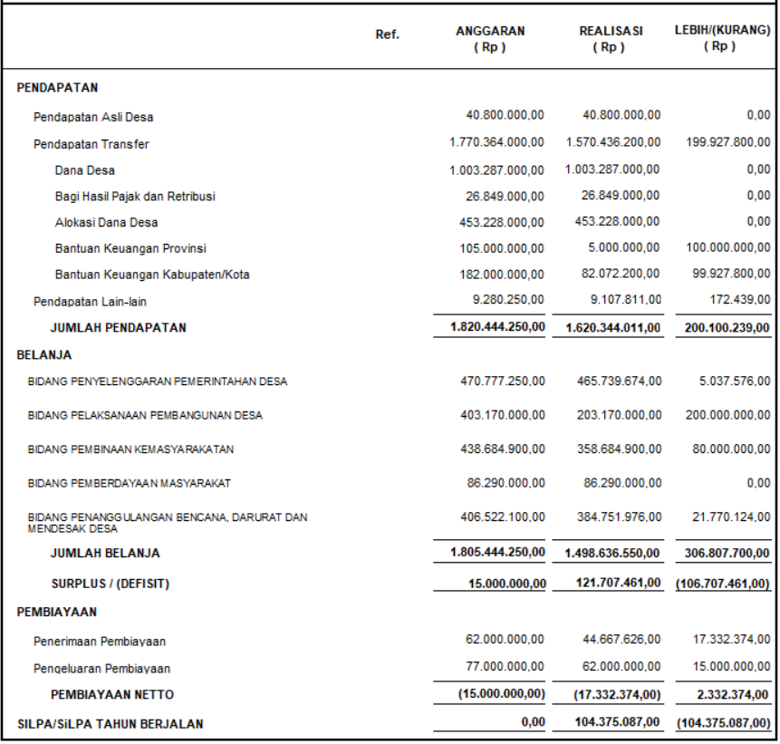

Lambur, 31 Desember 2020
Kepala Desa Lambur

TUTI HARYANI

A.2. Rincian Anggaran Pendapatan dan Belanja Desa Tahun 2020

PERUBAHAN ANGGARAN PENDAPATAN DAN BELANJA DESA
TAHUN ANGGARAN 2020
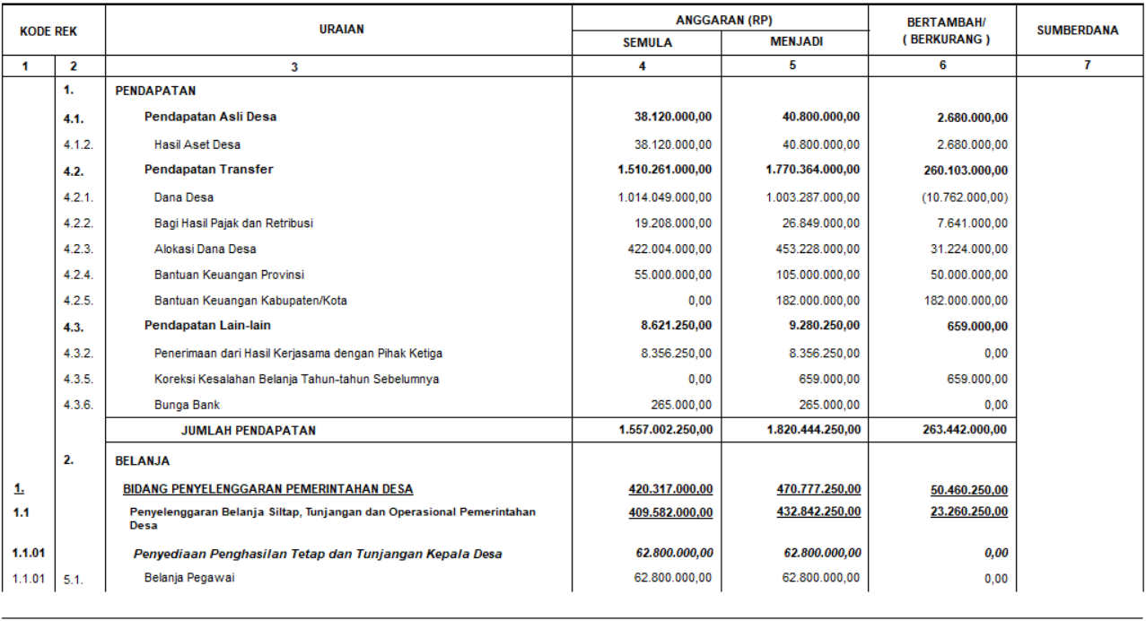
PEMERINTAH DESA LAMBUR

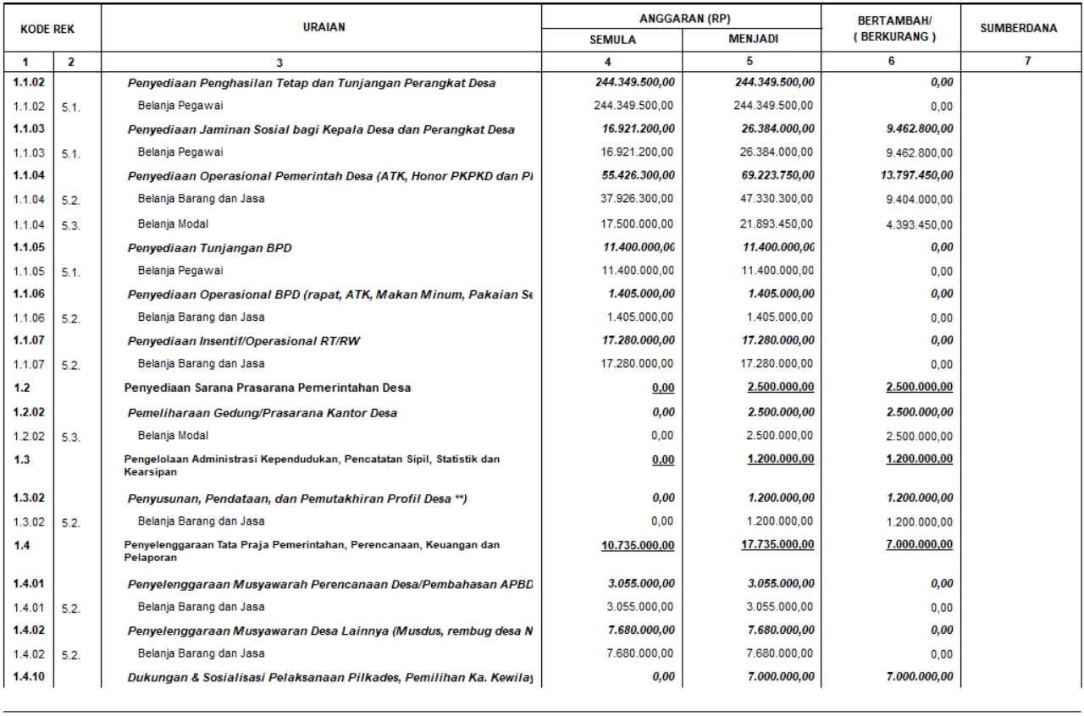

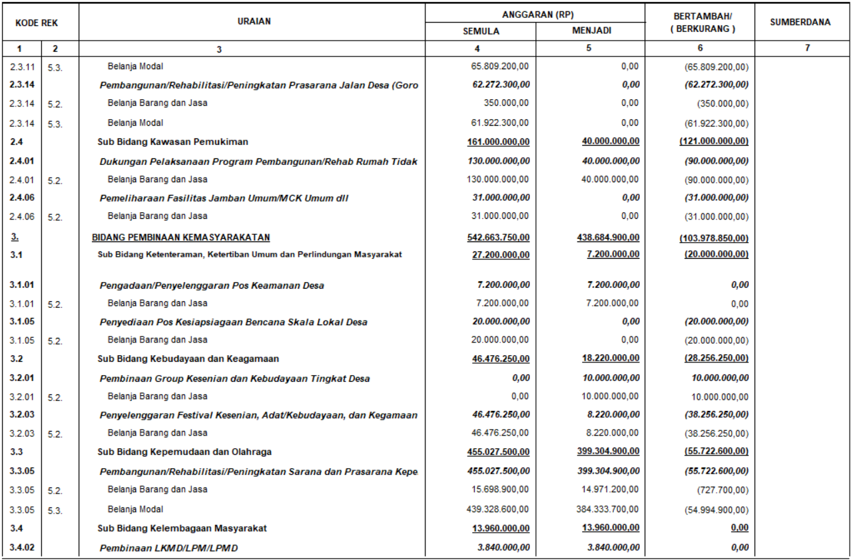
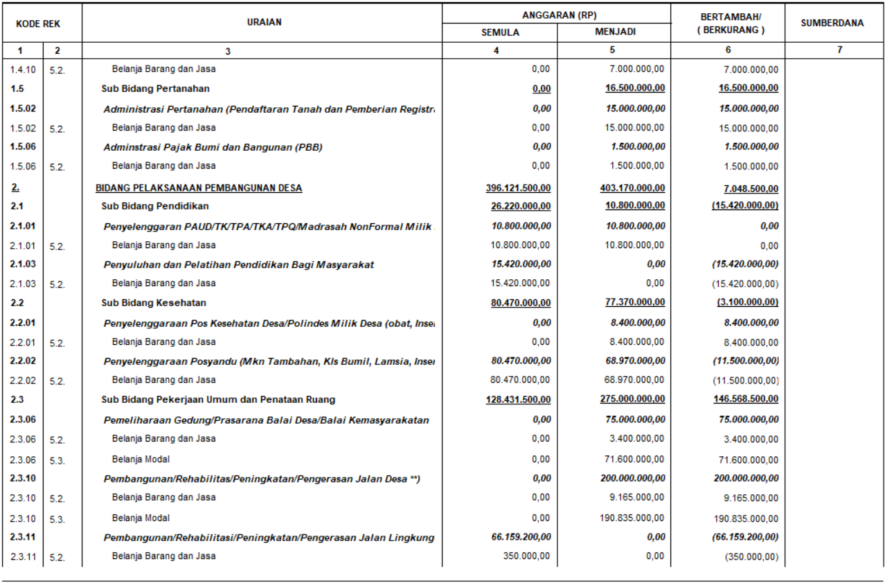

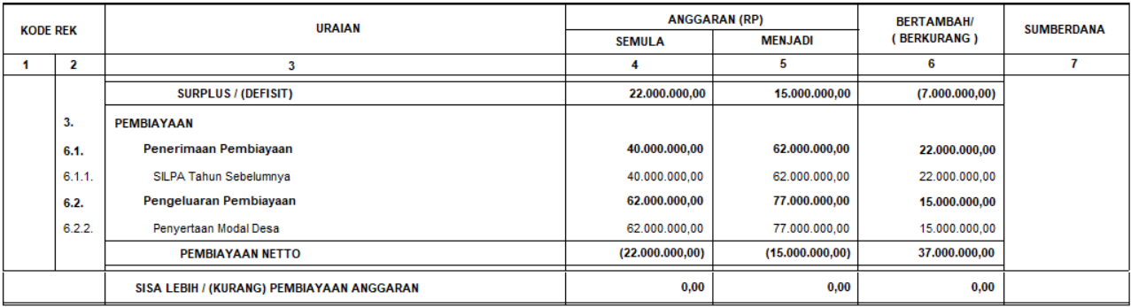
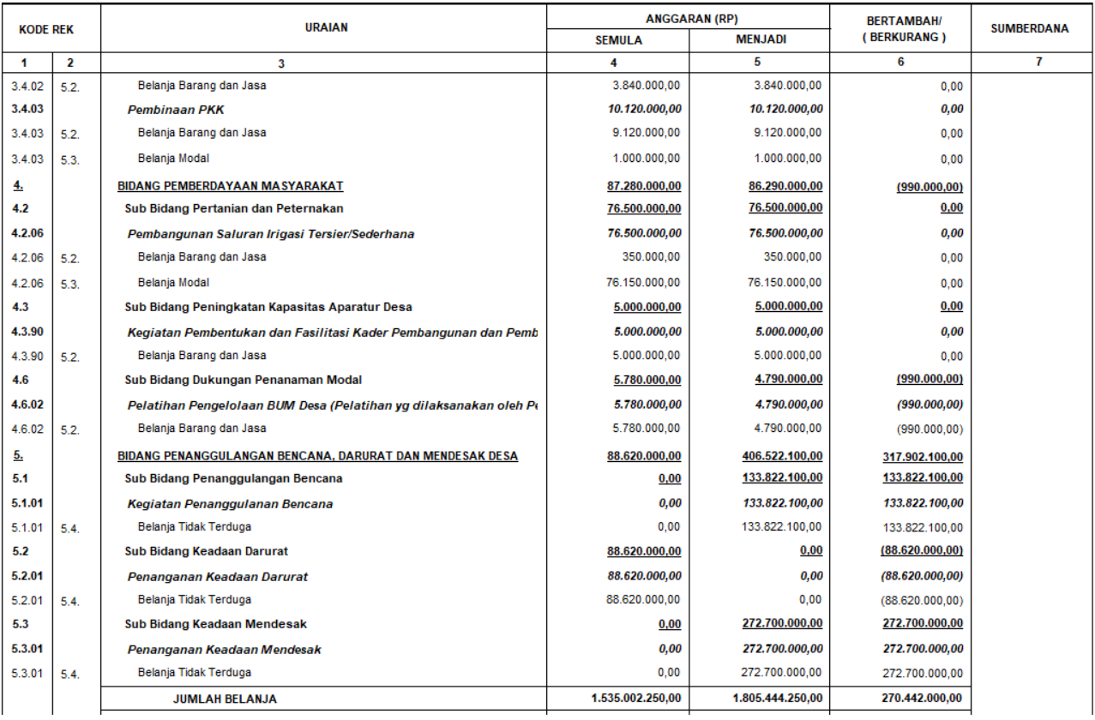

Lambur, 31 Desember 2020
Kepala Desa Lambur

TUTI HARYANI

B. Rincian Realisasi Anggaran Pendapatan dan Belanja Desa Tahun 2020

LAPORAN REALISASI PELAKSANAAN
ANGGARAN PENDAPATAN DAN BELANJA DESA
PEMERINTAH DESA LAMBUR
TAHUN ANGGARAN 2021
Realisasi s.d 31/12/2020
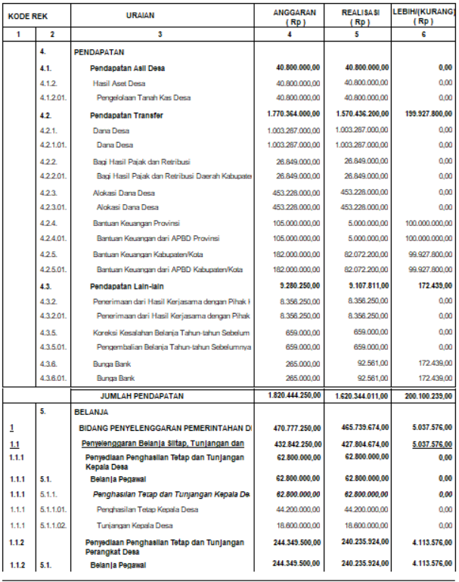

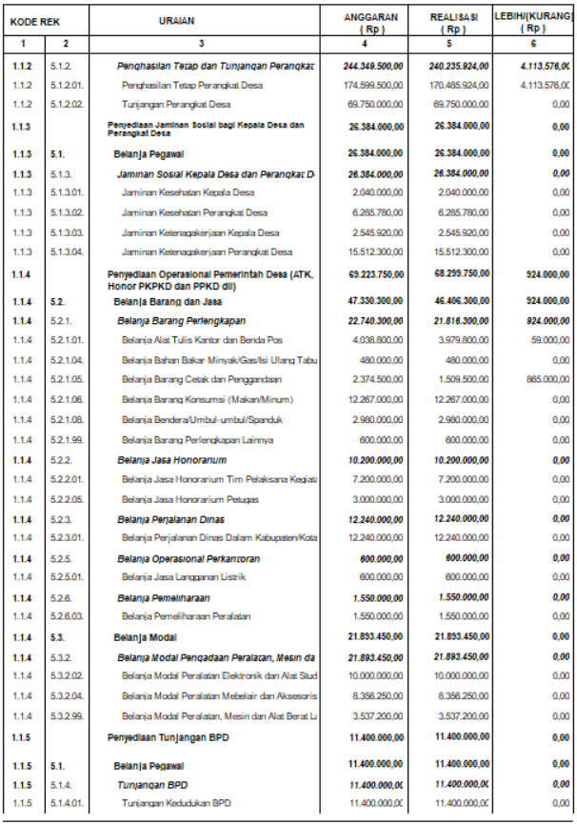

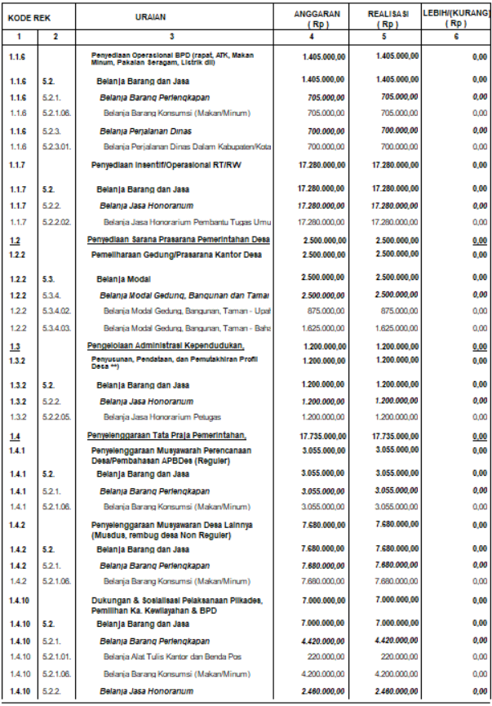

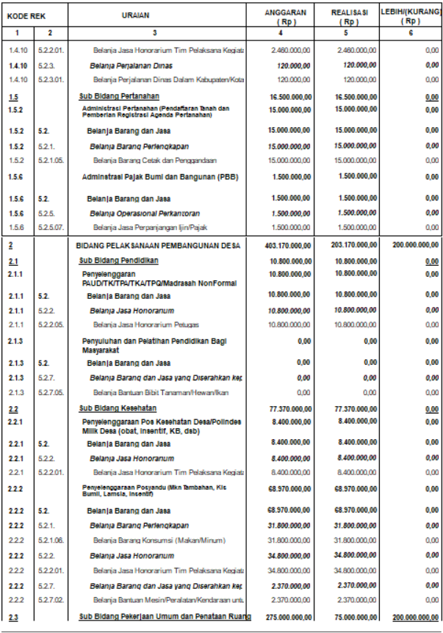

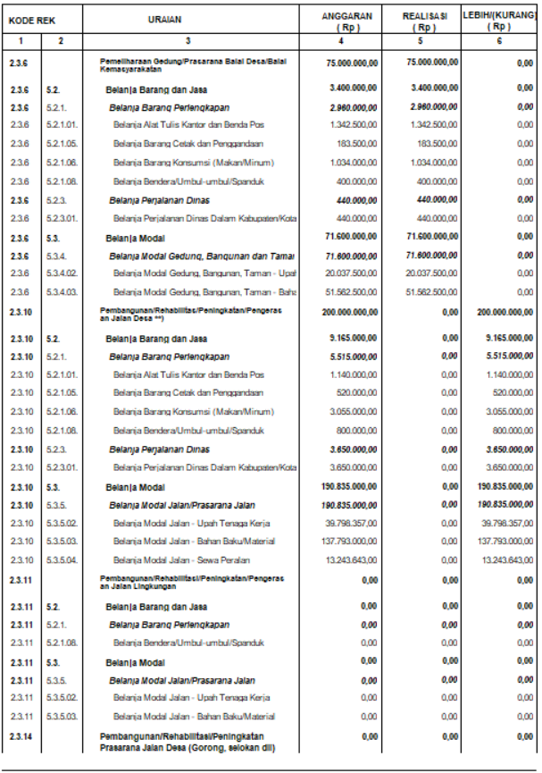

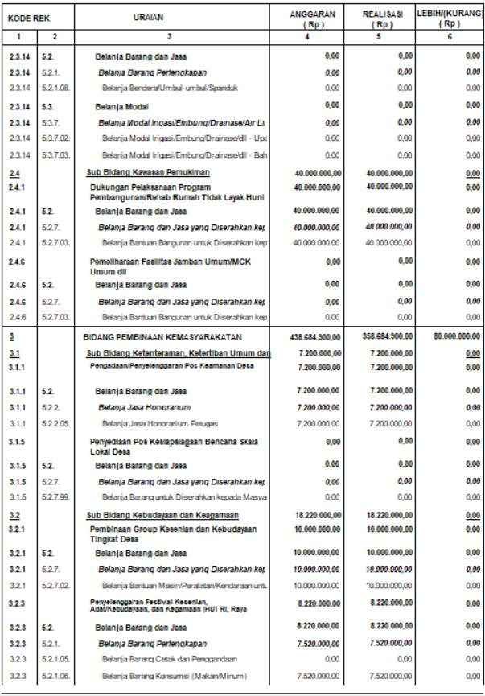

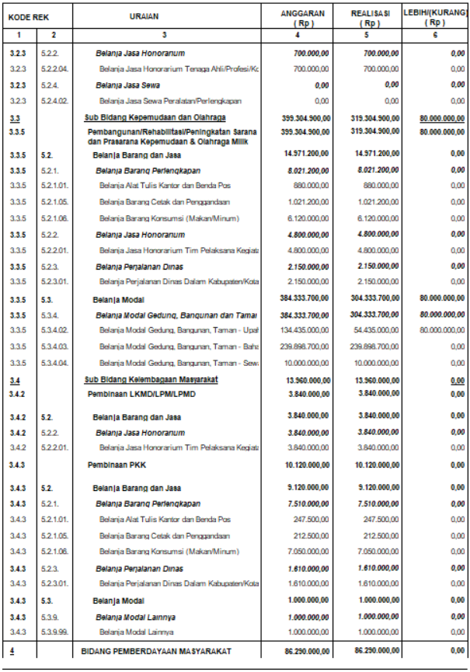

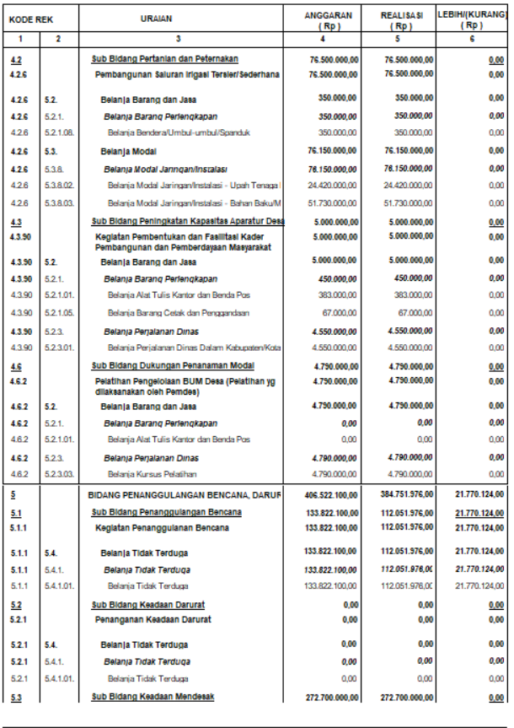

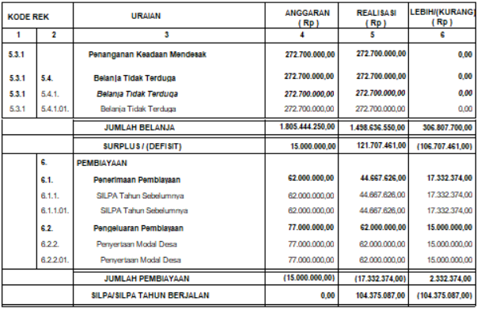

Lambur, 31 Desember 2020
Kepala Desa Lambur

TUTI HARYANI

C. Rincian Kegiatan Laporan Penyelenggaraan Pemerintahan Desa
C.1. Bidang Penyelenggaraan Pemerintahan
No. | Sub Bidang | Kegiatan | Banyaknya/  Jumlah
1 | 2 | 3 | 4
1. | Peraturan Perundang-undangan. | - Peraturan Desa  - Peraturan Bersama Kepala Desa  - Peraturan Kepala Desa  - Keputusan Kepala Desa | 08  00  2  21
2. | Kependudukan. | - Jumlah Penduduk:  - Laki-laki  - Perempuan  - Jumlah Kepala Keluarga  - Jumlah Anggota Keluarga  - Jumlah Jiwa  - Jumlah Penduduk Menurut Tingkat Pendidikan:  - Pendidikan Umum  - Pendidikan Khusus  - Jumlah Penduduk Menurut Mata Pencaharian:  - PNS  - TNI  - Swasta | 1.454 Org  1.383 Org  953 Org  1.184 Org  2.837 Org  00 Org  00 Org  00 Org  00 Org  00 Org
3. | Pertanahan | - Status Tanah:  - Sertifikat Hak Milik  - Sertifikat Hak Guna Usaha  - Sertifikat Hak Pakai  - Luas Tanah:  - Bersertifikat  - Belum Bersertifikat  - Tanah Kas Desa  - Peruntukan:  - Jalan  - Tanah Ladang  - Bangunan Umum  - Perumahan  - Ruang Fasilitas Umum  - Tanah yang Belum Dikelola  - Hutan  - Rawa-rawa | 00 SHM  00 HGU  000 HP  00 Ha  00 Ha  00 Ha  00 Ha  00 Ha  00 Ha  00 Ha  00 Ha  00 Ha  00 Ha
4. | Manajemen Pemerintahan | - Jumlah Aparat Pemerintahan Desa  - Jumlah Anggota BPD  - Musyawarah Desa  - Musrengbangdes  - Musyawarah BPD | 12 Org  05 Org  4 Org  4 Org  5 Org
5. | Ketentraman dan Ketertiban | - Pembinaan Hansip  - Jumlah Anggota  - Alat Pemadam kebakaran  - Jumlah Hansip Terlatih  - Ketentraman dan Ketertiban:  - Jumlah Kejadian kriminal  - Jumlah Bencana Alam  - Jumlah Operasi Penertiban  - Jumlah Pos Keamanan  - Jumlah Kecelakaan Remaja | 27 Org  00 Org  1 Org  00 Kasus  00 kali  00 kali  00 Unit  00 Kasus
6. | Pembinaan lembagaan Kemasyarakatan | - Jenis Lembaga Kemasyarakatan:  - Rt/Rw  - PKK  - Karang Taruna  - Pos Pelayanan Terpadu  - LPM  - Lembaga kemasyarakatan membantu pemerintah Desa dalam penyelenggaraan pemerintah, pelaksanaan pembangunan, pembinaan kemasyarakatan dan pemberdayaan masyarakat  - Lembaga kemasyarakatan sebagai wadah partisipasi masyarakat dan sebagai mitra Pemerintah Desa  - Lembaga Kemasyarakatan diikut sertakan dalam pelaksanaan program sektor dan program Pemerintah Daerah  - Lembaga Adat  - Lembaga adat dibentuk dengan peraturan Desa terpisah dengan lembaga kemasyarakatan | Ada/Tidak  Ada/Tidak  Ada/Tidak  Ada/Tidak  Ada/Tidak  Ada/Tidak  Ada/Tidak  Ada/Tidak  Ada/Tidak  Ada/Tidak

C.2. Bidang Pelaksanaan Pembangunan
No. | Sub Bidang | Kegiatan | Banyaknya/  Jumlah
1 | 2 | 3 | 4
1. | Sarana dan Prasarana | - Jalan Desa  - Jalan Kabupaten/Kota  - Jalan Provinsi  - Jalan Negara  - Jembatan  - Kantor Kepala Desa | Km  Km  Km  -  Unit  Ada/Tidak
2. | Pembangunan Pendidikan | - Tempat Pendidikan Umum  - Kelompok Bermain  - Taman Kanak-Kanak  - Sekolah Dasar  - Sekolah Menengah  - Akademi  - Institut/Sekolah Tinggi  - Tempat Pendidikan Khusus  - Pendidikan Pesantren  - Madrasah  - Sekolah Luar Biasa  - Balai Latihan Kerja  - Kursus-Kursus | 1 Unit  1 Unit  1 Unit  -  -  -  -  -  -  -  -
3. | Pembangunan Kesehatan | - Rumah Sakit Umum Pemerintah  - Rumah Sakit Umum Swasta  - Rumah Sakit Kusta  - Rumah sakit Mata  - Rumah Sakit Jiwa  - Rumah Sakit Bersalin  - Rumah Bidan  - Puskesmas  - Apotik | -  -  -  -  -  -  -  -  -
4. | Pembangunan Sosial Budaya dan Keagamaan | - Sarana Olahraga:  - Lapangan Umum  - Lapangan Khusus  - Sarana Keseninan/Kebudayaan:  - Gelanggang Remaja (Jumlah)  - Gedung Kesenian (Jumlah)  - Gedung Teater (Jumlah)  - Gedung Bioskop (Jumlah)  - Sarana Sosial  - Panti Asuhan  - Panti Pijat Tunanetra  - Wordo  - Panti Jompo  - Sarana komunikasi  - Radio Komunikasi (Jumlah)  - Papan Pengumuman (Jumlah) | 01 Unit  00 Unit  00 Unit  00 Unit  00 Unit  00 Unit  00 Unit  00 Unit  00 Unit  00 Unit  00 Unit  01 Unit
5. | Pembangunan Lingkungan Hidup dan Pemukiman | - Pembangunan Perumahan Rakyat/Pengembangan  - Industri Besar  - Industri Sedang  - Industri Rumah Tangga  - Tempat Rekreasi  - Hotel  - Restoran/Rumah Makan  - Saluran Irigasi | 00 Unit  00 Unit  00 Unit  00 Unit  00 Unit  00 Unit  00 Unit  01 Unit

C.3. Bidang Kemasyarakatan
No. | Sub Bidang | Kegiatan | Banyaknya/  Jumlah
1 | 2 | 3 | 4
1. | Sosialisasi Produk Hukum Desa | - Sosialisasi Kebijakan Pemerintah tentang Desa:  - Undang-Undang No. 6 Tahun 2014 Tentang Desa  - Peraturan Pemerintah No. 43 tahun 2014 Tentang Pelaksanaan Undang-Undang No. 6 Tahun 2014  - Sosialisasi Kebijakan Pemerintah Daerah  - Sosialisasi Peraturan Daerah Tentang Desa  - Sosialisasi Peraturan Bupati Tentang Desa  - Sosialisasi Kebijakan Pemerintah Desa  - Sosialisasi Peraturan Desa  - Sosialisasi Peraturan Kepala Desa  - Sosialisasi Peraturan Bersama Kepala Desa | 02 Kali  00 Kali  2 Kali  2 Kali  5 Kali  2 Kali  00 Kali
2. | Pelaksanaan Hak dan Kewajiban Masyarakat | - Sosialisasi Pelaksanaan Hak dan Kewajiban Masyarakat  - Masyarakat menyampaikan informasi kepada Pemerintah Desa  - Masyarakat memperoleh informasi dan pelayanan yang adil  - Masyarakat mendapatkan perlindungan dari gangguan ketentraman dan ketertiban  - Masyarakat berpartisipasi dalam berbagai kegiatan di Desa | 00 Kali  Ada/Tidak  Ada/Tidak  Ada/Tidak  Ada/Tidak
3. | Sosial Budaya Masyarakat | - Sosialisasi mengenai kerukunan hidup beragama  - Sosialisasi mengenai pengembangan olah raga dan kesenian  - Sosialisasi mengenai ketentraman dan ketertiban masyarakat  - Sosialisasi mengenai lingkungan hidup  - Sosialisasi mengenai bahaya narkoba dan kriminal  - Sosialisasi mengenai Ketenagakerjaan | 2 Kali  00 Kali  00 Kali  00 Kali  00 Kali  00 Kali
4. | Keagamaan | - Majelis Taklim  - Majelis gereja  - Majelis Budha  - Majelis Hindu  - Remaja Masjid  - Remaja Gereja  - Remaja Budha  - Remaja Hindu | 2 Unit  00 Unit  00 Unit  00 Unit  00 Unit  00 Unit  00 Unit  00 Unit
5. | Ketenagakerjaan | - Penyalur pembantu rumah tangga  - Penampung Pekerja ke luar negeri | 00 Unit  00 Unit

D. Rincian Kegiatan Bidang Pemberdayaan Masyarakat
No. | Sub Bidang | Kegiatan | Banyaknya/  Jumlah
1 | 2 | 3 | 4
1. | Sosialisasi dan motivasi masyarakat | - Bidang Sosial Budaya  - Bidang Ekonomi  - Bidang Politik  - Bidang lingkungan hidup | 00 Kali  00 Kali  00 Kali  00 Kali
2. | Pemberdayaan Masyarakat | - Pemberdayaan Keluarga  - Pemberdayaan Pemuda  - Pemberdayaan Olah raga  - Pemberdayaan Karang taruna | 00 Kali  00 Kali  00 Kali  00 Kali
3. | Penggalangan Partisipasi Masyarakat | - Bidang Pendidikan  - Bidang Kesehatan | 00 Kali  00 Kali

E. Rincian Kegiatan Bidang Penanggulangan Bencana Keadaan Darurat dan Mendesak Desa
No. | Sub Bidang | Kegiatan | Banyaknya/  Jumlah
1 | 2 | 3 | 4
1. | Penanggulangan Bencana | Kegiatan Penanggulangan Bencana | 01 Kegiatan
2. | Keadaan Darurat | Kegiatan Keadaan Darurat | 01 Kegiatan
3. | Keadaan Mendesak | Kegiatan Keadaan Mendesak | 01 Kegiatan

Lambur, 31 Desember 2020
Kepala Desa Lambur

TUTI HARYANI

REKAPITULASI JUMLAH PENDUDUK
TAHUN 2020
DESA : LAMBUR
KECAMATAN : MREBET
KABUPATEN : PURBALINGGA
PROVINSI : JAWA TENGAH

No. | URAIAN | JUMLAH
1. | PENDUDUK AWAL  - Laki-laki  - Perempuan | 1.441  1.471 | Orang  Orang
1. | Jumlah (a + b) | 2.812 | Orang
2. | LAHIR  - Laki-laki  - Perempuan | 21  36 | Orang  Orang
2. | Jumlah (a + b) | 57 | Orang
3. | MATI  - Laki-laki  - Perempuan | 8  24 | Orang  Orang
3. | Jumlah (a + b) | 32 | Orang
4. | TOTAL PENDUDUK  - Laki-laki  - Perempuan | 1.454  1.383 | Orang  Orang
4. | Jumlah (a + b) | 2.837 | Orang

Lambur, 31 Desember 2020
Kepala Desa Lambur

TUTI HARYANI

